北京国际贸易有限公司购买招标文件流程
- 扫描下方二维码，进入标书购买程序。
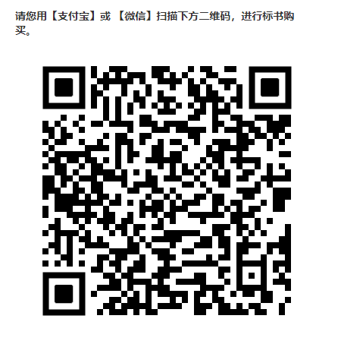

- 进入界面后 选择【标书购买】
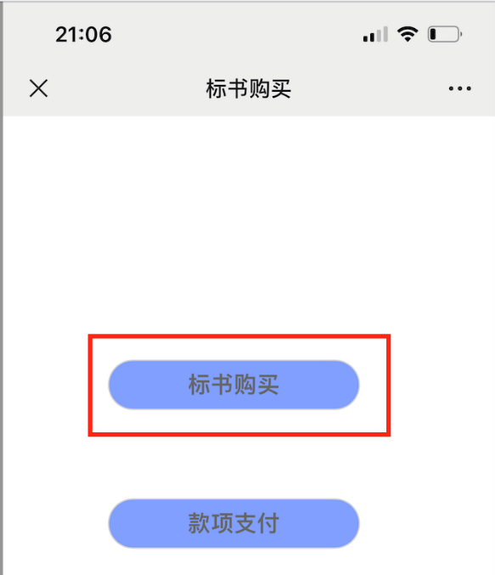
- 在项目名称处输入所需购买项目的名称（只需输入关键字，不要输入项目全称）之后点击【查询】，出现所购买的项目信息后选择该项目（括号出现√，即为正确勾选了所需购买的项目），之后点击【确认选择】。
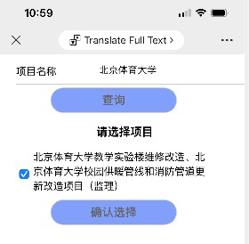
- 进入信息填报界面
4.1点击【查询包和招标人】后出现该项目项下所有正在发售的项目包信息，点击所需购买的项目包（括号出现√，即为正确勾选了所需购买的项目包）。
4.2请正确填写供应商国别、联系人姓名（全名，不要写X先生、X女士）、手机号（务必填写购买人本人手机号！）、邮箱地址、购买人签字（填写购买人本人全名，，不要写X先生、X女士）。
特别注意：手机号必须填写购买人本人的，否则将导致移动支付扣款失败。
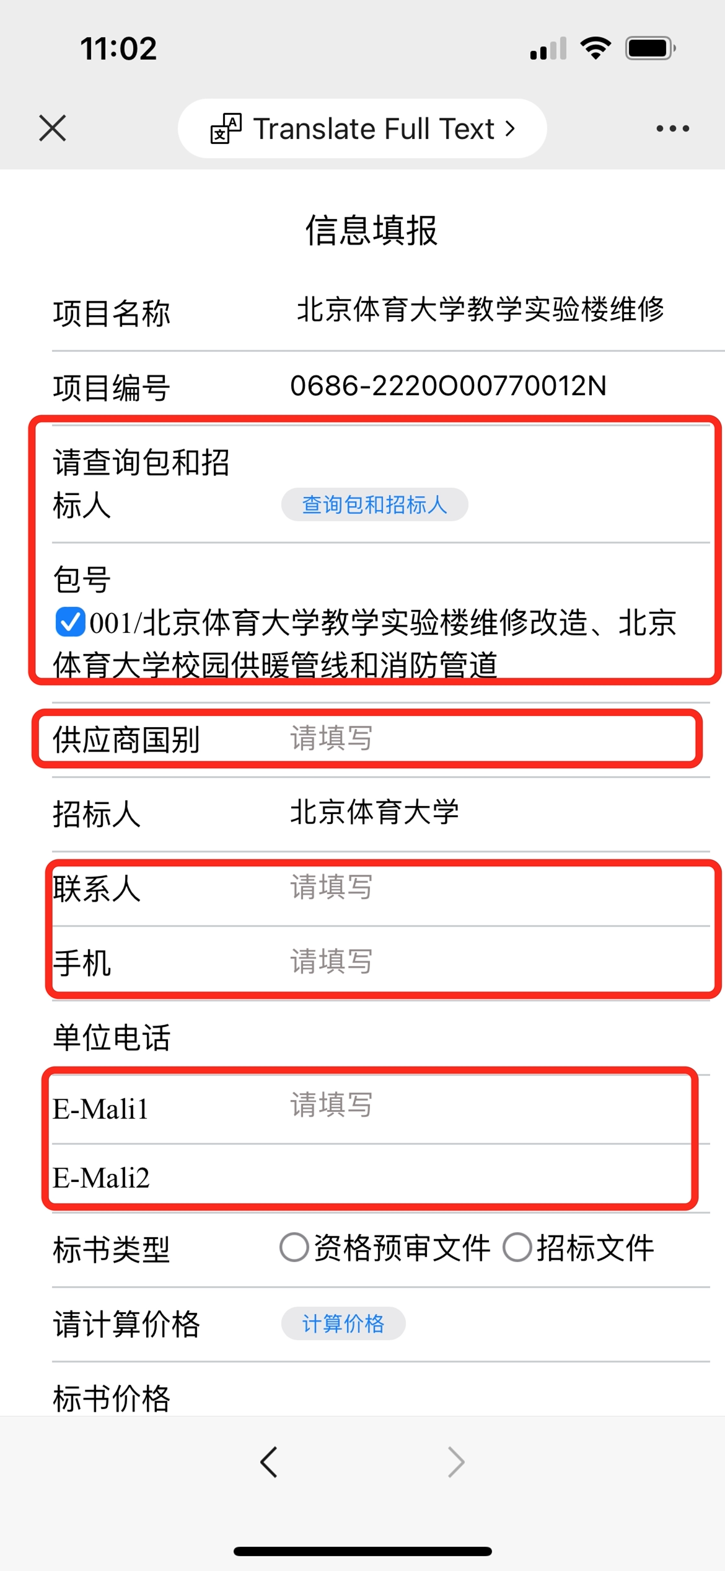
4.3请正确选择所购买的标书类型（如有不确定的，请联系代理机构）。
4.4 点击【计算价格】，系统自动显示该项目标书价款。
4.5 选择支付方式
我公司目前共接收三种类型支付方式
4.5.1选择微信/支付宝支付，支持线上/现场两种方式购买。
4.5.2选择现金支付，仅支持现场购买。
4.5.3选择银行转账支付，仅支持现场购买。
4.6填写发票类型及开票信息
我公司目前支持两种标书款发票类型
4.6.1选择增值税专用发票（纸质），该类型仅支持现场方式购买，须正确填写单位名称、纳税人识别号、地址、电话、开户银行、账号，上述六项信息必须全部正确填写，如因投标人填写错误导致发票开具错误，我公司不负任何责任。
4.6.2选择增值税普通发票（电子），该类型支持线上/现场两种方式购买，须正确填写单位名称、纳税人识别号，如因投标人填写错误导致发票开具错误，我公司不负任何责任。标书购买成功后，系统将自动向投标人邮箱推送电子版增值税普通发票。
4.7由于标书邮寄系统仍在完善中，目前不支持标书邮寄服务，此处选择【否】。
填写完毕后，请购买人反复确认标书购买信息填写是否有误，一旦提交将不可更改。确认无误后，点击最下方【标书购买】。
- 标书购买审核
5.1采用线上购买方式购买标书的，点击【标书购买】后，系统自动跳转至审核页面，投标人须将此页面截图保存，连同本公司开票信息发送邮件至邮箱：bwtc_10@163.com，邮件标题命名为：公司名称+项目名称+联系人+购买人手机号，代理机构工作人员将在4个小时内，最迟不超过购买当日下午5点对填报信息进行核对。
特别提示：审核期间请勿反复提交购买信息，请勿反复打电话催促代理机构。
5.2采用现场购买方式购买标书的，点击【标书购买】后直接联系代理公司工作人员进行审核。
在代理机构工作人员审核期间，投标人若发现信息填报有误，可点击审核页面最下方【撤销】进行修改。
5.3代理机构对填报信息进行审核，审核通过后，即进入支付环节。审核不通过，将直接退回。退回后，代理机构会在第一时间通过电话或邮件形式联系投标人，投标人需重新填写并提交。
- 支付
代理机构对填报信息进行审核，审核通过后，即进入支付环节。
6.1若选择移动支付（支付宝/微信），需重新扫描二维码，进入标书购买界面后，选择【款项支付】。
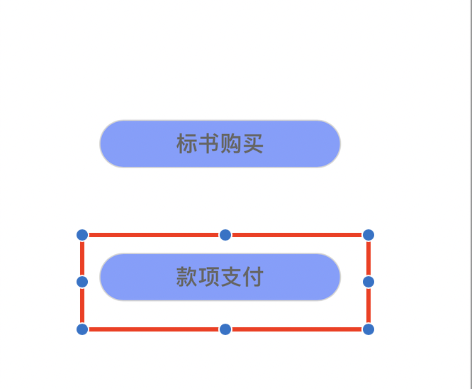
进入后款项支付界面，输入购买人手机号（必须为购买人本人手机号，须与填报信息时填写手机号完全一致，否则将导致扣款失败），点击【查询】。
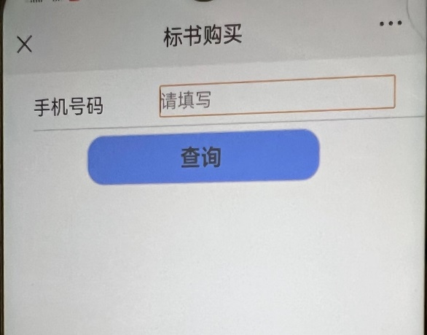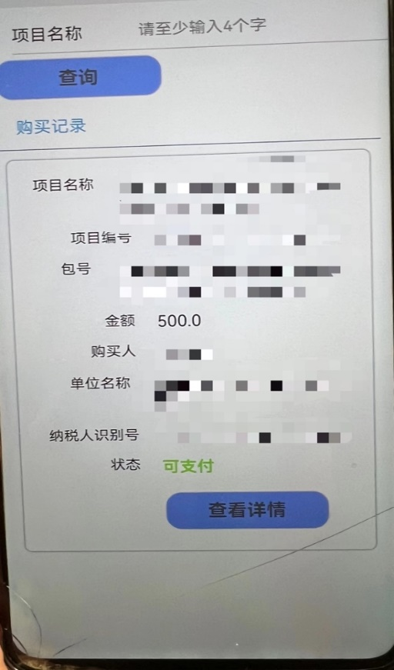
支付界面将显示投标人购买记录信息，核对无误后，点击【查看详情】。
界面将再次显示投标人所填报并经代理公司核对后的购买信息，点击最下方【支付】进行标书款支付。
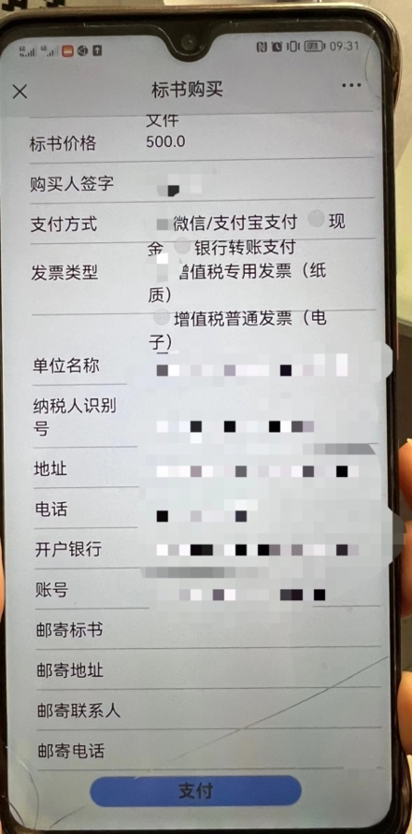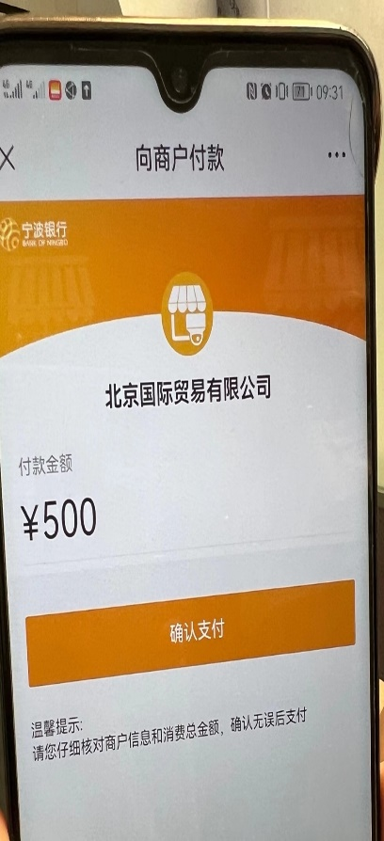
系统会自动跳转至第三方银行支付界面，点击【确认支付】，完成最后支付工作。
支付完毕后，该项目标书购买结束。代理机构将会于每个文件发售工作日下午5点前将电子版标书推送至各投标人邮箱。
支付完成后，代表标书已购买完成。代理机构会将电子版标书于1个工作日内发送到各投标人的邮箱中，敬请耐心等待。特别提示：请勿反复打电话催促代理机构推送标书。
6.2若选择现金支付，代理机构对填报信息进行审核，审核通过后，前往代理机构420财务室缴纳标书款。
6.3若选择电汇方式，代理机构对填报信息进行审核，审核通过后，使用个人手机银行进行支付后，前往代理机构420财务室缴纳标书款。
个人手机银行支付路径：
用户名：北京国际贸易有限公司
账号：9550 8800 2567 0600 193
开户银行：广发银行股份有限公司北京京广支行

